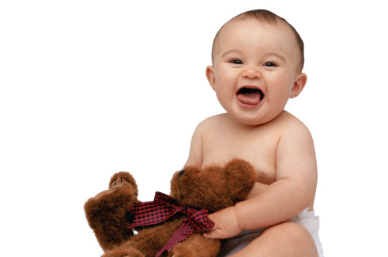

Кто притаился в темноте?
Страх – это одна из первых эмоций, которую испытывает новорожденный младенец, связана с ощущением опасности. Уже в первые месяцы жизни ребенок начинает пугаться, сначала резких звуков, затем незнакомой обстановки, чужих людей. С ростом ребенка часто вместе с ним растут и его страхи. Чем больше расширяются знания малыша, и развивается фантазия, тем больше он замечает опасностей, которые подстерегают каждого человека. Грань между нормальным, охранительным страхом и страхом патологическим нередко оказывается размытой, но в любом случае страхи мешают ребенку жить. Страхам особенно подвержены ранимые, чувствительные, повышенно самолюбивые дети.
Самым распространенным страхом у дошкольников является страх темноты. Помочь ребенку преодолеть этот страх должны взрослые, в первую очередь родители.
Итак, для начала попытайтесь разобраться в истинных причинах страха. Присмотритесь к своему поведению. Может оказаться, что за страхом прячутся совершенно иные чувства. Например, ревность. В других случаях это может оказаться скрытым протестом против излишнего, навязчивого внимания взрослых. Когда они шагу ребенку самостоятельно ступить не дают. И внешне он с этим смиряется. Такие дети вообще бывают покладистыми, неконфликтными. Но когда речь заходит о темноте, они проявляют невероятное упорство.
Если же в страхе перед темнотой нет никакой подоплеки, придумайте с ребенком игры, в которых обязательно должна быть «ночь».
Например, каждый вечер, укладывая ребенка спать, ложитесь с ним рядом, естественно, при включенном свете. Накрывайтесь одеялом с головой и тихонько приговаривайте: «Мы с тобой маленькие зверюшки, мы лежим в уютной норке. На улице темно, холодно, идет дождь, а у нас с тобой тепло и уютно. И никто к нам сюда не придет, никого мы не пустим».
Многие дети даже с мамой побаиваются лежать в темноте – норовят проделать щелку, чтобы под одеяло проникал свет. Но убедите малышка, что когда темно, играть интереснее.
Когда ребенок привыкнет, можно вместо люстры включать настольную лампу. А в игре пусть появится смелый медвежонок, которого зовут также, как вашего малыша.
Постепенно вы придете к тому, что лампочка будет гореть только в коридоре, а ребенок будет сам напоминать, что верхний свет нужно выключить.

Несколько рекомендаций родителям:

- Не дожидайтесь, пока у ребенка разовьются страхи, оставляйте в его комнате зажженный ночник или торшер.
- Не гасите свет в коридоре, чтобы ребенок не боялся выйти ночью в туалет.
- Детская комната не должна находится далеко от комнаты родителей.
- Если какие-либо предметы пугают ребенка в темноте своими очертаниями, уберите их в другое место. Уговоры, что они совсем не страшные, не действуют.
- Днем обыграйте пугающие предметы.
- Затевайте игры в затемненных уголках квартиры.
- В выходные и праздничные дни ужинайте при свечах. Это выглядит торжественно и помогает ребенку привыкнуть к полумраку.
Источники:
1.Данилина Т.А., Зедгенидзе В.Я., Степина Н.М. В мире детских эмоций, М., 2004.
2.Кряжева Н.Л. Развитие эмоционального мира детей, Ярославль, 1997.э
3. Малюткина Н.В. Я хороший, или советы по коррекции поведения ребенка. СПб, 2003.
4. Широкова Г.А. Справочник дошкольного психолога, Р-н-Д, 2003.

Ночные страхи у детей

- не хочет просыпаться: в том мире значительно лучше
- не может отойти от кошмарного сна, рано просыпается, капризный, вялый, беспокойно спит, говорит во сне, стонет, кричит, вскакивает в страхе и бежит к родителям, ребенок просится спать вместе с родителями – все это свидетельствует о том, что у ребенка невротическая зависимость от родителей. Это показатель того, что ребенок неуверен в себе и нуждается в дополнительной теплоте и ласке.
- постоянно снятся чудовища, скелеты, черти и тому подобные существа – заселение ночного пространства ребенка чудовищами указывает на нарушения душевной целостности ребенка, ослабление или недоразвитие психической защиты и на крайности в отношении взрослых.
- во сне происходят пугающие превращения в кого-то – страх несоответствия, не принятия себя, страх изменения своего «Я», чаще наблюдается у детей, чьи родители требовательные и принципиальные.
- разлука с матерью во сне – ранний опыт беспокойства в связи с затруднениями эмоционального контакта с матерью.
- беззащитность во сне - физические наказания, частые угрозы родителей, жестокое обращение с ребенком.
- ребенок оказывается один на один с персонажами, угрожающими его жизни – нелюбовь к ребенку, эмоциональное неприятие.
- когда во сне побеждают какие-либо злые силы – наблюдается у детей, которые часто испытывают эмоциональную неотзывчивость родителей, неспособность своевременно прийти на помощь.
- коварство сказочных персонажей – это показатель неискренности родителей.
- внезапность появления сказочных персонажей – свидетельство неопределенного поведения взрослых.
- неприятности во сне, направленные на дом ребенка – ребенок очень эмоционально переживает конфликт в семье.
- угроза жизни ребенка – ипохондрическая атмосфера в семье и неотзывчивое отношение к ребенку.
- потеря родителей – отсутствие положительного отношения к ребенку, перемен.
- преследования, погони, угрозы - высокий уровень внутреннего беспокойства и неотреагированная агрессия.
- когда во сне ребенок теряется, остается один, испытывает чувство беспомощности – тревога с чувством вины.
- толпа, замкнутое пространство, горы, здание без выхода – незащищенность, невостребованная любовь.
- врачи, больницы – страх изменения, необратимых перемен, отражает страх смерти.
- падение – страх смерти, заостренный инстинкт самосохранения.
- летает в космос, встречается с инопланетянами- отсутствие внутреннего ядра личности, истерические черты характера, нереализованный уровень ожидания.

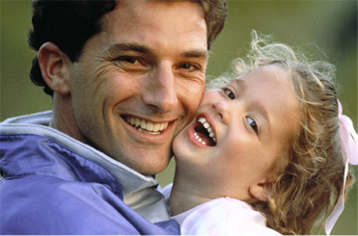

Чувство страха заложено в человеке на генетическом уровне. Поэтому, если ваш ребенок боится чего-то такого, чего не боитесь вы, это не должно вас расстраивать. Ваш ребенок – не трус! Просто приглядитесь, насколько он мал, присядьте рядом, чтобы вы оказались одного роста и посмотрите на подходящую к вам собаку среднего размера… Ну как, впечатляет?..

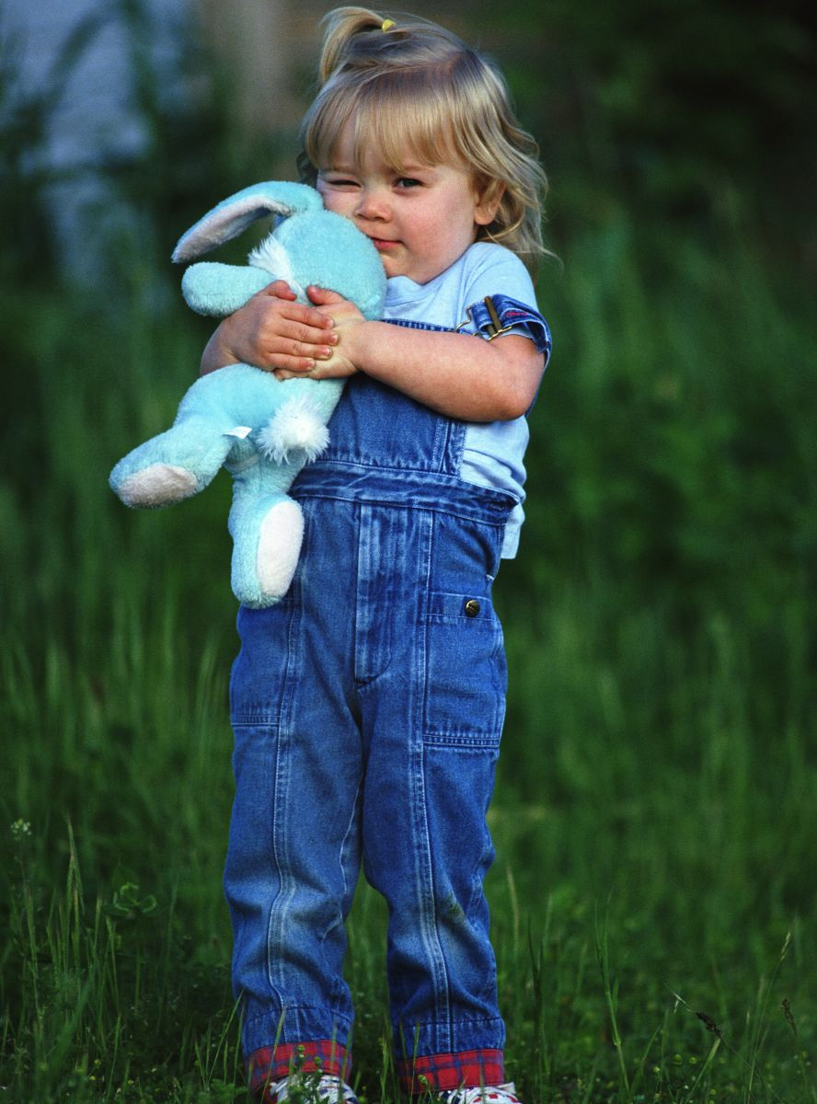

Если есть в квартире свет, то меня храбрее нет.
Но как только мама мне книжку прочитала
И поправила на мне с львенком одеяло, -
Гаснет свет со звуком «щелк»,
И ко мне приходит волк!…
Ночью вся полна квартира троллей, гоблинов и фей…
Как они сюда влезают? Очень мало места в ней!
Я их видеть не хочу, и от страха я кричу!
Н. Малюткина

